Лекція №3 (2 год)

Електричні та магнітні методи і засоби діагностики

Клітини і окремі органи мають електричні властивості, тобто є джерелами електричних сигналів, носіями зарядів (іони, полярні групи біопотенціалів). Дослідження електричних властивостей лежать в основі багатьох електричних методів вивчення біологічних об’єктів (БО).
Функціонування клітин, тканин і органів супроводжується електричною активністю, що призводить до протікання струмів в організмі. Тому між електродами, прикладеними до різних ділянок тіла, реєструється різниця потенціалів. Залежність від часу різниці потенціалів називається електрограмою даного органа.
Таким чином, тканини і органи є окремими генераторами електричних струмів. Тому їх вивчають в сукупності всіх електричних струмів в різнорідності складного біологічного середовища.

Електрокардіографія

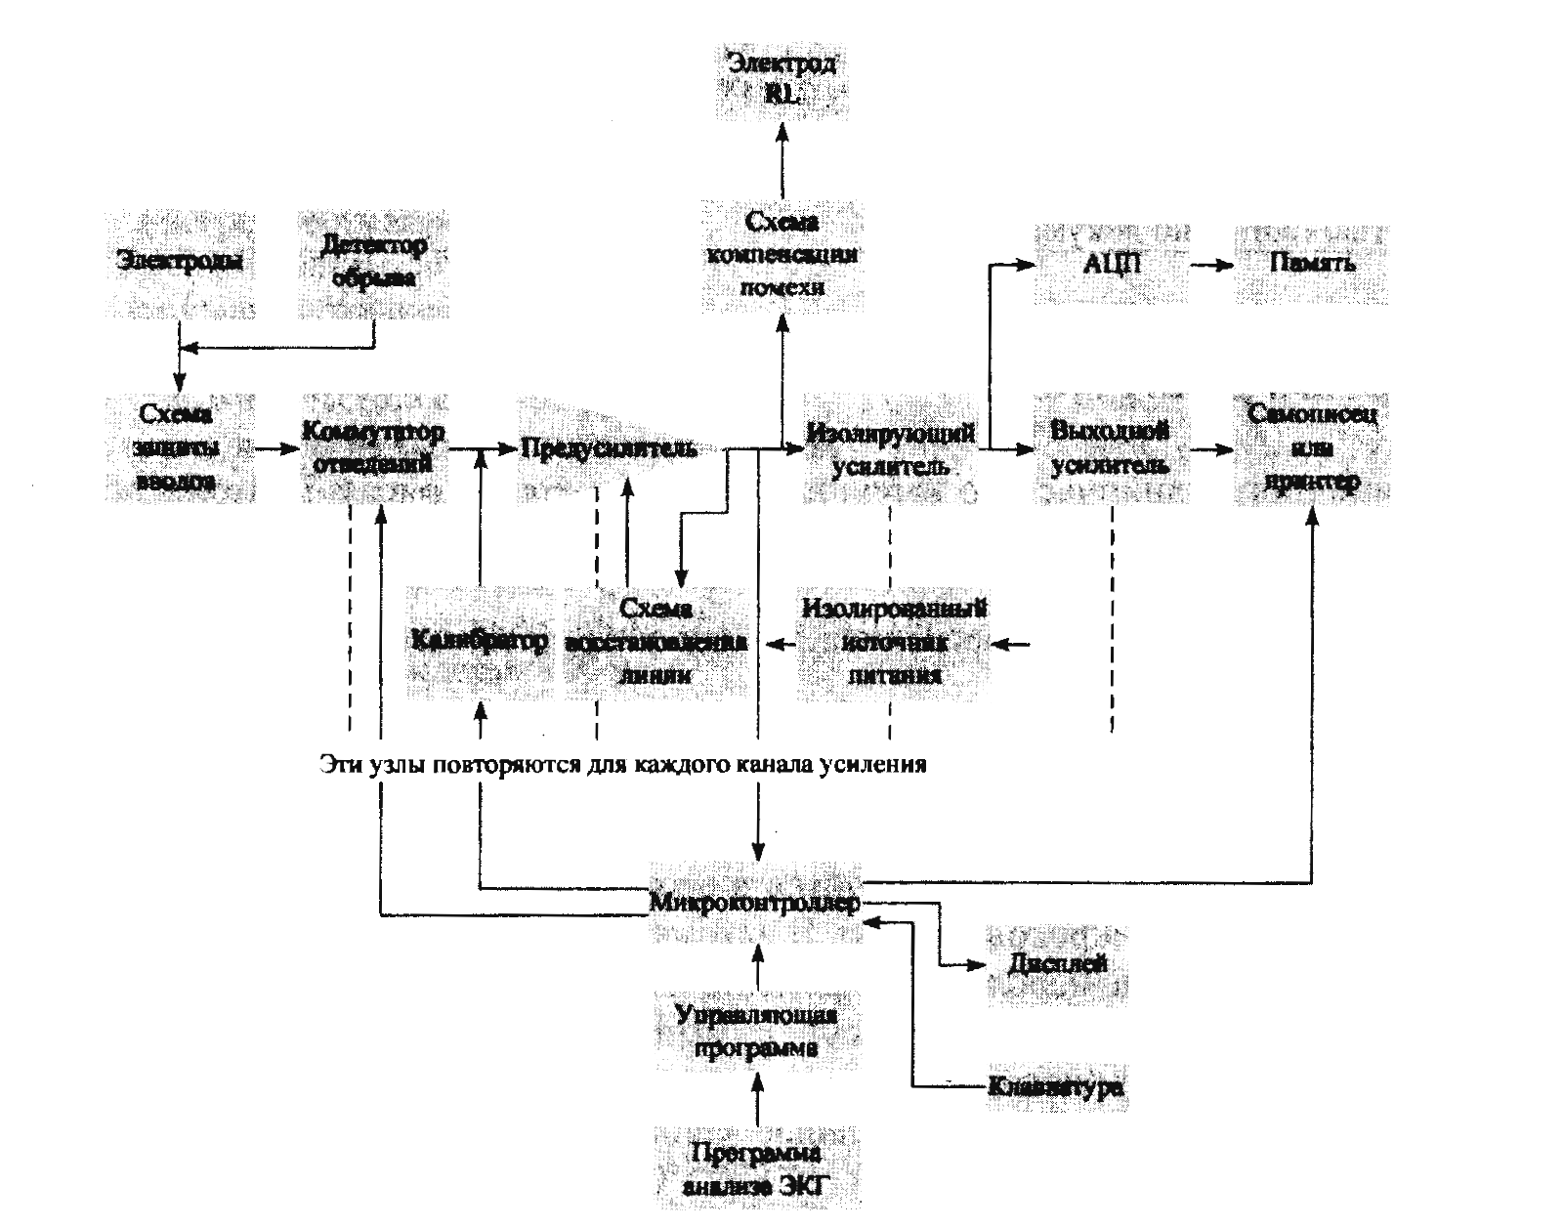

Рис. 3.1. Блок-схема електрокардіографа (ЕКГ).

В основі скорочення міокарда знаходяться процеси збудження (деполяризації) і відновлення (поляризації). Вони відбуваються в мембранах м’язевих волокон. Розповсюдження хвилі деполяризації і реполяризації відбувається через провідну систему серця (рис. 3.2).

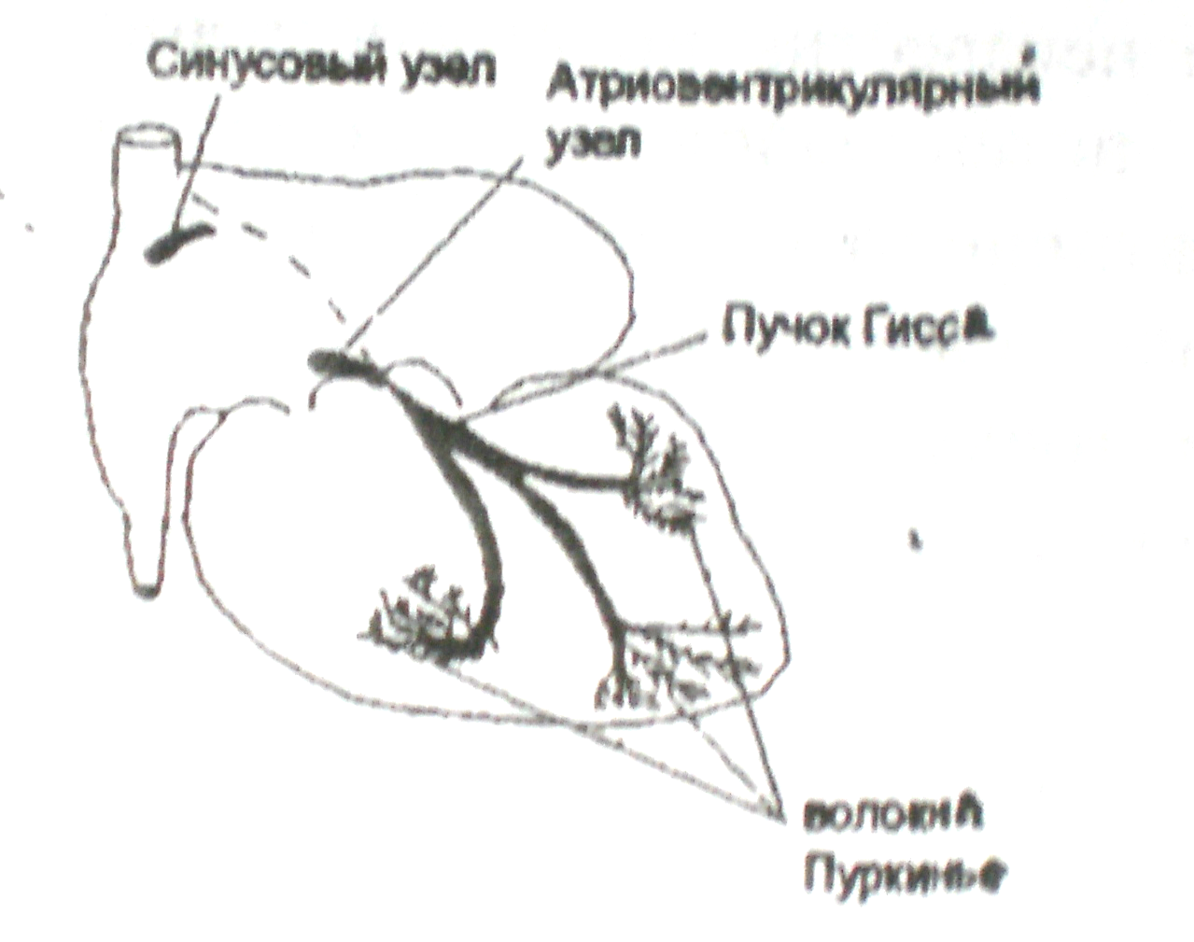
Рис. 3.2. Провідна система серця

В результаті збудження і відновлення мембран виникають позитивні і негативні заряди – диполі. Таким чином, серце в цілому можна розглядати як одне точкове джерело, яке навколо створює електричне поле. Його можна зареєструвати за допомогою електродів, розташованих на поверхні тіла людини.
Кожна клітина міокарда являє собою маленький електричний генератор, який розряджається і заряджається при проходженні хвилі збудження. ЕКГ є відображенням сумарної роботи цих генераторів і показує процеси розповсюдження електричного імпульса в серці.
В нормі електричні імпульси автоматично генеруються в невеликій групі клітин, що розміщені в передсердях і називаються синоатріальним вузлом. Тому нормальний ритм серця називається синусовим.
Коли електричний імпульс, виникаючи в синусовому вузлі, проходить через передсердя на ЕКГ з'являється зубець Р. Далі імпульс через атріовенрикулярний (АВ) вузол розповсюджується на шлуночки через пучок Гіса. Клітини АВ-вузла володіють більш повільною швидкістю проведення і тому між зубцем Р і комплексом, що відображає збудження шлуночків, є проміжок. Відстань від початку зубця Р до початку зубця Q називається інтервал PQ. Він відображає час проведення імпульсу між передсердями і шлуночками і в нормі складає 0,12 - 0,20 с.
Далі електричний імпульс розповсюджується по провідній системі серця, що склажається із правої і лівої ніжок пучка Гіса і волокон Пуркін'є, на тканині правого і лівого шлуночка. На ЕКГ це відображається кількома від'ємними і додатніми зубцями, котрі називаються комплексом QRS. В нормі його тривалість складає до 0,09 с. Далі крива стає рівною, або знаходиться на ізолінії.
Далі в серці відбувається процес висхідної електричної активності, що називається реполяризація, що знаходить відображення на ЕКГ у вигляді зубця Т та іноді слідуючого за ним невеликого зубця U. Відстань від початку зубця Q до кінця зубця Т називається інтервалом QT. Він відображає так звану електричну систолу шлуночків. По ньому можна судити про тривалість фази збудження, скорочення і реполяризацію шлуночків.
За тривалістю інтервалів і зубців ЕКГ можна говорити про зміни серцевої провідності. Зміни кінцевої частини шлуночкового комплексу (інтервал ST і зубець Т) дозволяють визначити наявність чи відсутність ішемічних змін в серці (порушення кровопостачання). Важливим показником ЕКГ є амплітуда зубців. Збільшення її говорить про гіпертрофію відповідних відділів серця, котра спостерігається при деяких захворюваннях серця і при гіпертрофічній хворобі.

Механізм скорочення міокарда

Збудження міокарда – це рух іонів K i Na на поверхні мембрани міоциту. K знаходиться в клітині, а Na – поза клітиною. В разі збудження міокарда К виходить через мемрану, а Na проникає всередину клітини – подається сигнал із синусового вузла, відбувається зміна потенціалів (калій-натрієвий насос), тобто реполяризація або збудження. Енергія для руху іонів береться за рахунок розпаду АТФ під впливом Ca.
Після цього Na повертається назад (період скорочення міофібрил змінюється на період розслаблення), а К повертається в клітину (міоцит). Таким чином, відбувається один цикл роботи міокарда (скорочення - розслаблення).
В клінічній практиці частіше використовують три стандартні відведення від рук і ніг:
І – ліва рука (+), права рука (-);
ІІ – ліва нога (+), права рука (-);
ІІІ – ліва нога (+), ліва рука (-).
Крім цих використовують три однополюсні відведення від кінцівок (від правої руки, лівої руки і лівої ноги), а також шість грудних відведень.

Структура і елементи ЕКГ (І відведення):
– Зубець Р – збудження правого і лівого шлуночків (рис. 3.3).

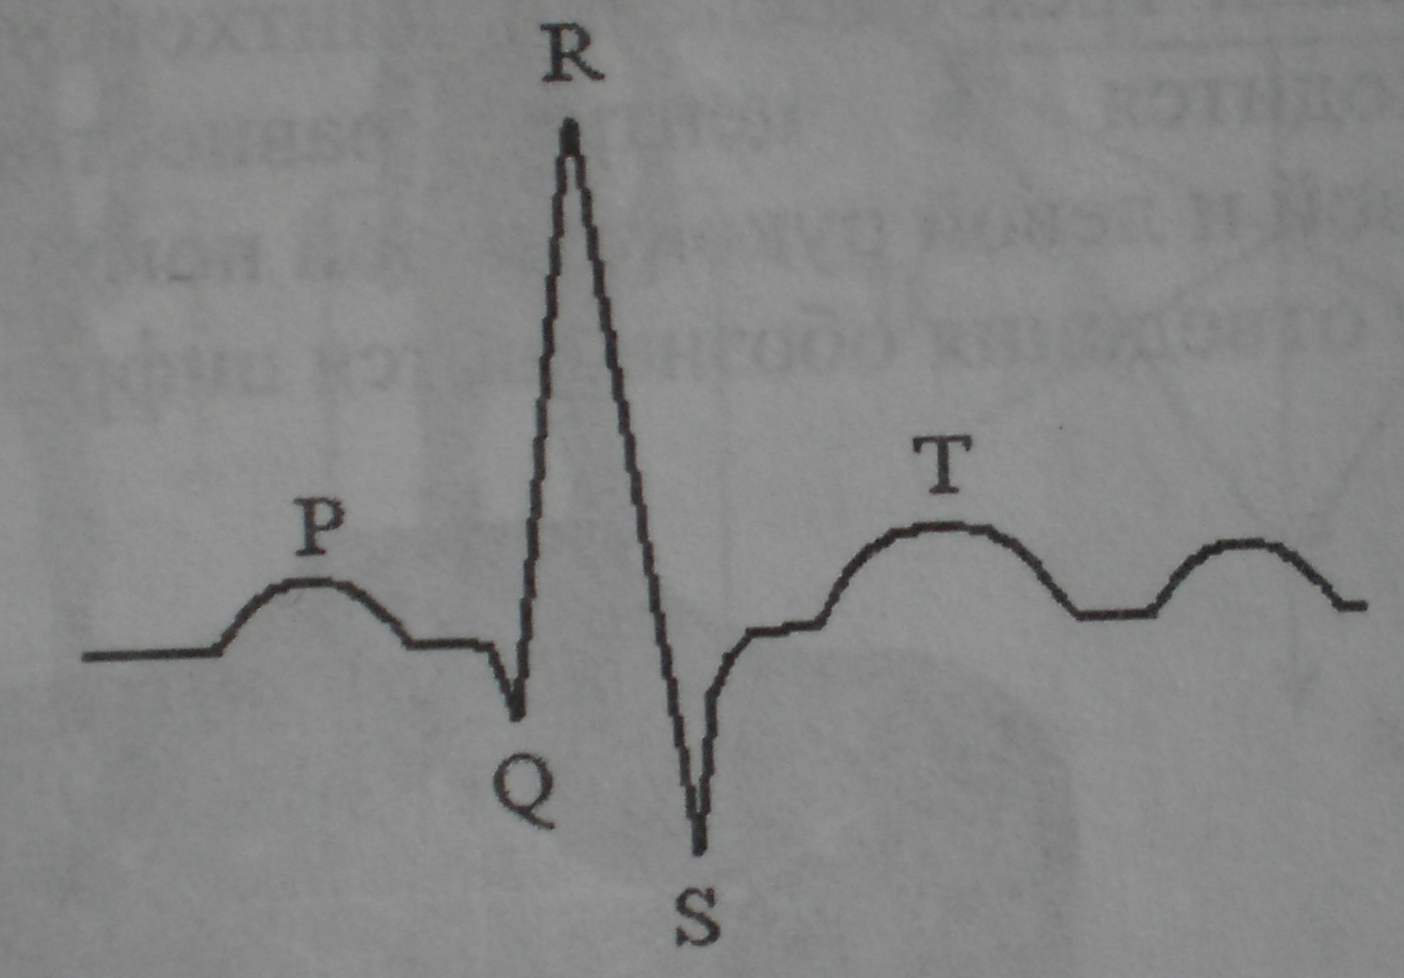
Рис. 3.3. Комплекс QRS

– Із передсердь електричний імпульс проходить у атріовентрикулярний вузол, далі в пучок Гіса, його ніжки, волокна Пуркіньє (сегмент PQ).
– Комплекс QRS – збудження шлуночків, має три фази.
1) зубець Q – збудження міжшлункової перегородки (негативний зубець Q);
2) зубець R – збудження обох шлуночків;
3) зубець S – збудження волокон серця крім базальних (нижніх) відділів;
4) зубець Т – період реполяризації шлуночків.

Оцінка даних ЕКГ включає (табл. 3.1):
1) регулярність серцевих скорочень;
2) кількість числа скорочень;
3) характеристику джерела збудження;
4) оцінку функції провідності;
5) визначення спрямування електричної осі серця.

Табл. 3.1. Оцінка даних ЕКГ
Основні показники ЕКГ | Характеристика ЕКГ в нормі
Регулярність серцевих скорочень | Серцеві скорочення ритмічні
Джерело збудження | Синусний ритм
Серцевий ритм | 65 скорочень за 1 хв
Електрична вісь серця | Нормальне положення, відхилення вліво або вправо
Зубець Р | Тривалість не більше ніж 0,1 с, амплітуда 1,5—2,5 мм
Інтервал P-Q | 0,12-0,20 с
Зубець Q | Ширина 0,03 с,  амплітуда не перевищує 1/4 висоти зубця R
Комплекс QRS | Ширина 0,10 с (0,07-0,09 с)
Інтервал S-T | На ізоелектричній лінії,  у грудних відведеннях — зміщення догори  (не більше ніж на 1 мм),  донизу — не більше ніж на 0,5 мм
Висновок | Визначається серцевий ритм, джерело збудження число серцевих скорочень за 1 хв, напрям електричної' осі серця, наявність синдромів:  а) порушення ритму серця;  б) порушення провідності;  в) ознаки гіпертрофії шлуночків;  г) синдром ушкодження міокарда  (ішемія, дистрофія, некроз, рубці)

1. Оцінка регулярності серцевих скорочень визначають шляхом порівняння тривалості інтервалів R-R. Ритм вважається правильним, якщо цей інтервал не більше 40% від середньої подовженості інтервалів.
2. Число серцевих скорочень визначають за формулою:

ЧСС = 60/R-R,

де 60 – число секунд в хвилині, R-R – інтервал в секундах.
В нормі ЧСС складає 60-90 на хвилину.

3. Характеристика джерела збудження. Синусовий ритм характеризується наявністю у ІІ відведенні позитивних зубців Р. Для передсердного ритму характерний негативний зубець Р. Для шлункового ритму притаманна відсутність зубця Р та відсутність зв’язку з QRS (пульс < 40/хв).
4. Оцінка функції провідності визначається тривалістю зубця Р, інтервалу P-Q, комплексів QRS.
5. Визначення напрямку електричної осі серця виконується за допомогою спеціальної таблиці Д‘єдома.
- нормальне спрямування – кут α від +30° до +69°;
- вертикальне спрямування – кут α від +70° до +90°;
- горизонтальне спрямування - кут α від +29° до 0°.
Аналіз зубців, сегментів, інтервалів та комплексів проводиться компетентними фахівцями і є прерогативою лікарів.

Електроенцефалографія

Електроенцефалографія – метод дослідження діяльності головного мозку на основі вивчення електричної активності різних його відділів. Вимірювання біопотенціалів проводиться безпосередньо через непошкоджений покрів голови. Крім ЕЕГ ще є метод електрокортікографії – реєстрація біопотенціалів мозку при введенні і тканину мозку спеціальних електродів. Бергер першим зареєстрував електричну активність головного мозку (1929 р.).
Потрібно відзначити, що електрична активність мозку дуже низька (5-500 мкВ), тому необхідно застосовувати електронні підсилювачі.
Таким чином, електроенцефалограф повинен складатися із підсилювача біопотенціалів, реєстратора (осцилограф) та комп’ютера.
Компоненти електроенцефалограми залежно від частоти коливань:
- α-ритм (альфа-ритм) - 8-13 коливань/сек (спокій);
- β-ритм (бета-ритм) – 14-30 коливань/сек;
- γ-ритм (гама-ритм) – 13 коливань/сек;
- τ-ритм (тета-ритм) – 4-7 коливань/сек;
- δ-ритм (дельа-ритм) – 1,5-3 коливань/сек.
З практичної точки зору потрібно зазначити, що ЕЕГ більш інформативна при функціональних порушеннях (епілепсія), ніж при структурних (пухлини, тромби).
Методика ЕЕГ. Електроди розміщують на голові за системою 10/20 в три ряди. Числа 10 і 20% – це сегменти голови між електродами (рис 3.5).

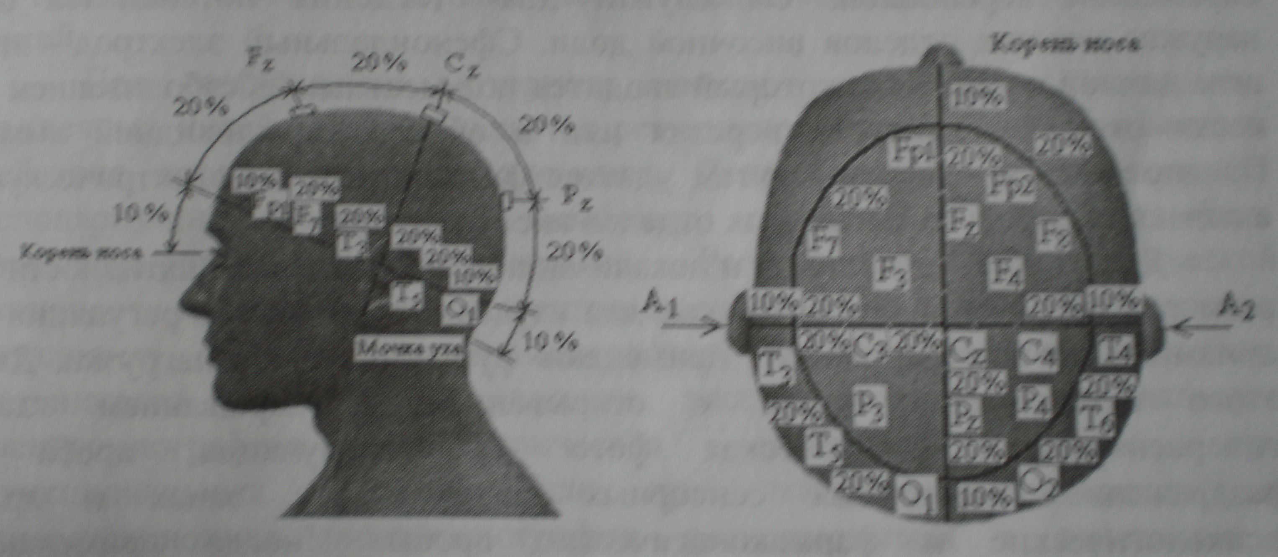
Рис. 3.5.

Непарні номери електродів розміщують над правою, а парні – над лівою половиною голови. Таке розміщення електродів застосовується для діагностики дифузних змін мозку. Для діагностики локальних вражень мозку використовують моно- або біполярне розміщення електродів (моно- точка вуха і вірогідне місце враження; біполярне – непарне розташування над вірогідним місцем патології).
Оцінка даних ЕЕГ. При всіх хворобах головного мозку на ЕЕГ (спокою – альфа-ритми) ознаками патології є:
- десинхронізація активності;
- переважання ритмів високої частоти і низької амплітуди, або високої;
- порушення регулярності коливань;
- поява особливих форм коливань потенціалів високої амплітуди (піків, розрядів).

Реографія

Реографія – це сучасний неінвазивний метод вивчення кровонаповнення органу за допомогою реєстрації коливань опору живої тканини організму до дії змінного електричного струму високої частоти (до 500 кГц). Як відомо, опір є величиною, зворотною електропровідності. Найвищу електропровідність має кров, найменшу – шкіра і кістки. Таким чином, електричний опір тканини буде меншим за високого кровонаповнення.
Потрібно зазначити, що реографія є якісним показником діагностики, тому що досліджується не тільки кровоносне русло, а вся тканина в цілому. Найбільш простим методом вимірювання опору є двоелектродниц спосіб (рис. 3.6). Напруна повинна бути малою (0,1 – 1,0 В), щоб не подразнювати тканини.

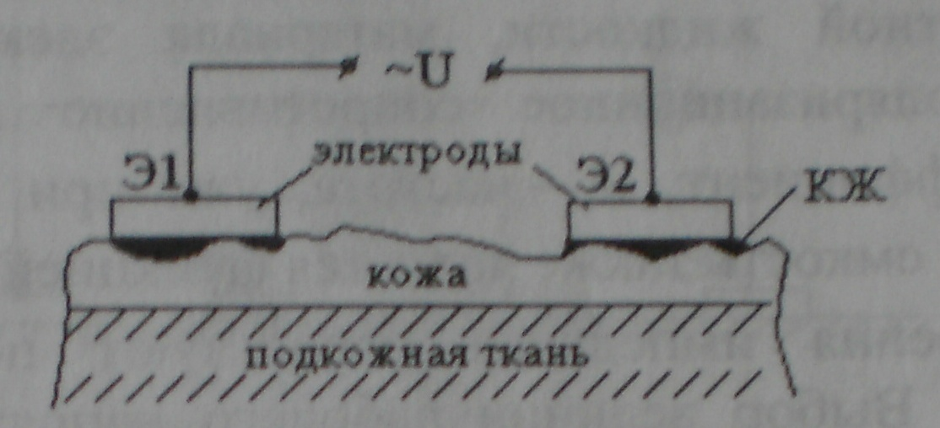
Рис. 3.6. Схема двоелектродної реографії

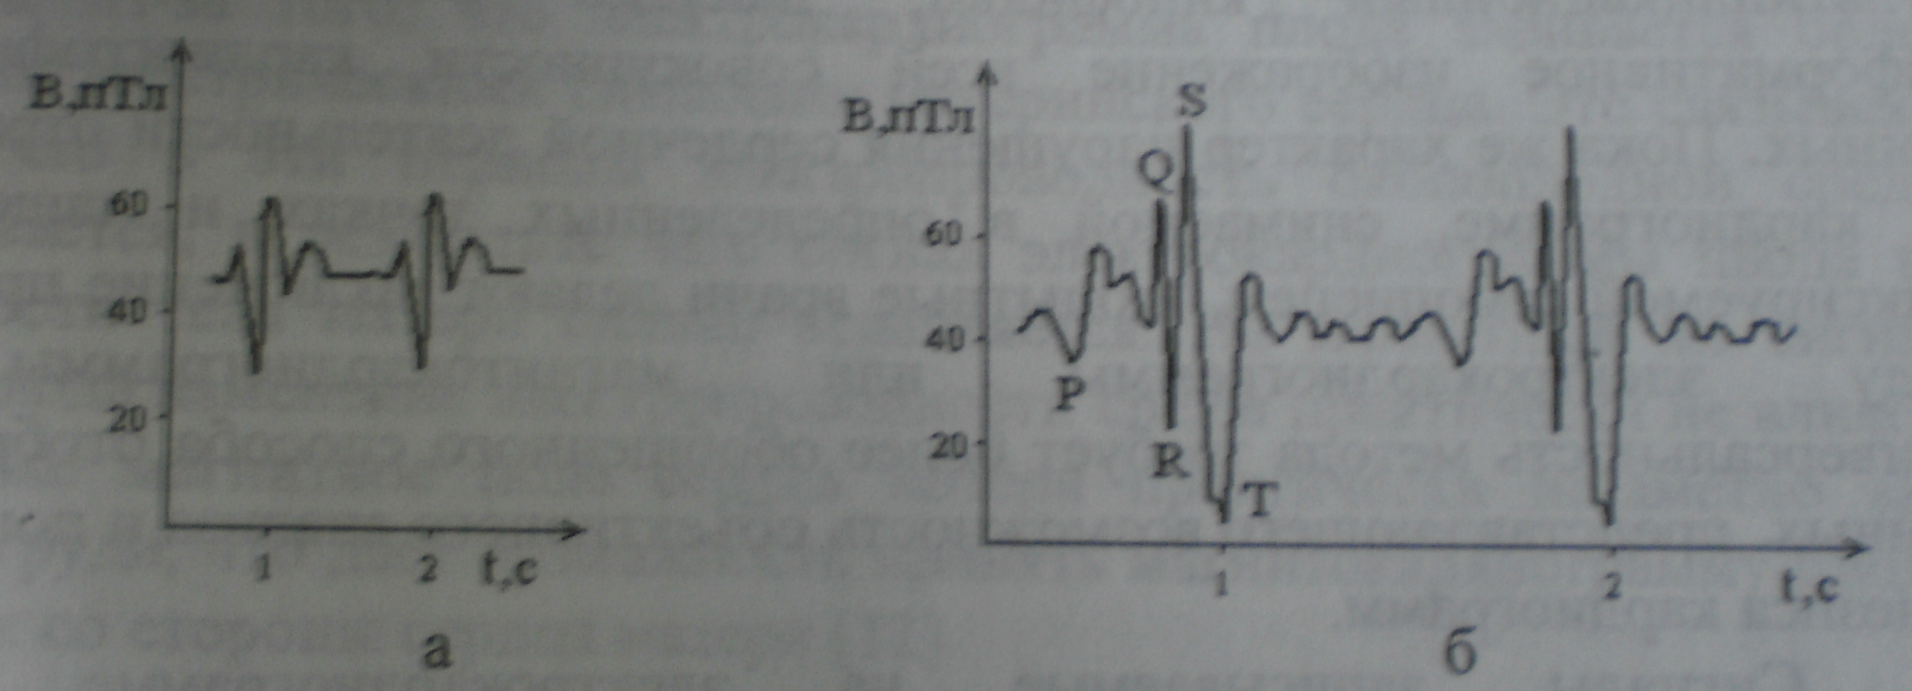
Рис. 3.7. Об’ємна (а) і диференційована (б) реограма

Об’ємні показники характеризують зміну об’єму, а диференційні – швидкість кровонаповнення.
Величина кровонаповнення визначається шляхом вимірювання амплітуди сигнала і порівняння його зі стандартним калібровочним сигналом.
В клінічній практиці за допомогою реографії можна досліджувати різні органи: мозок (реоенцефалограма – РЕГ), печінку (реогепатограма – РГГ), легені (реопульмограма – РПГ), судини (реоангіограма – РАГ) та ін.

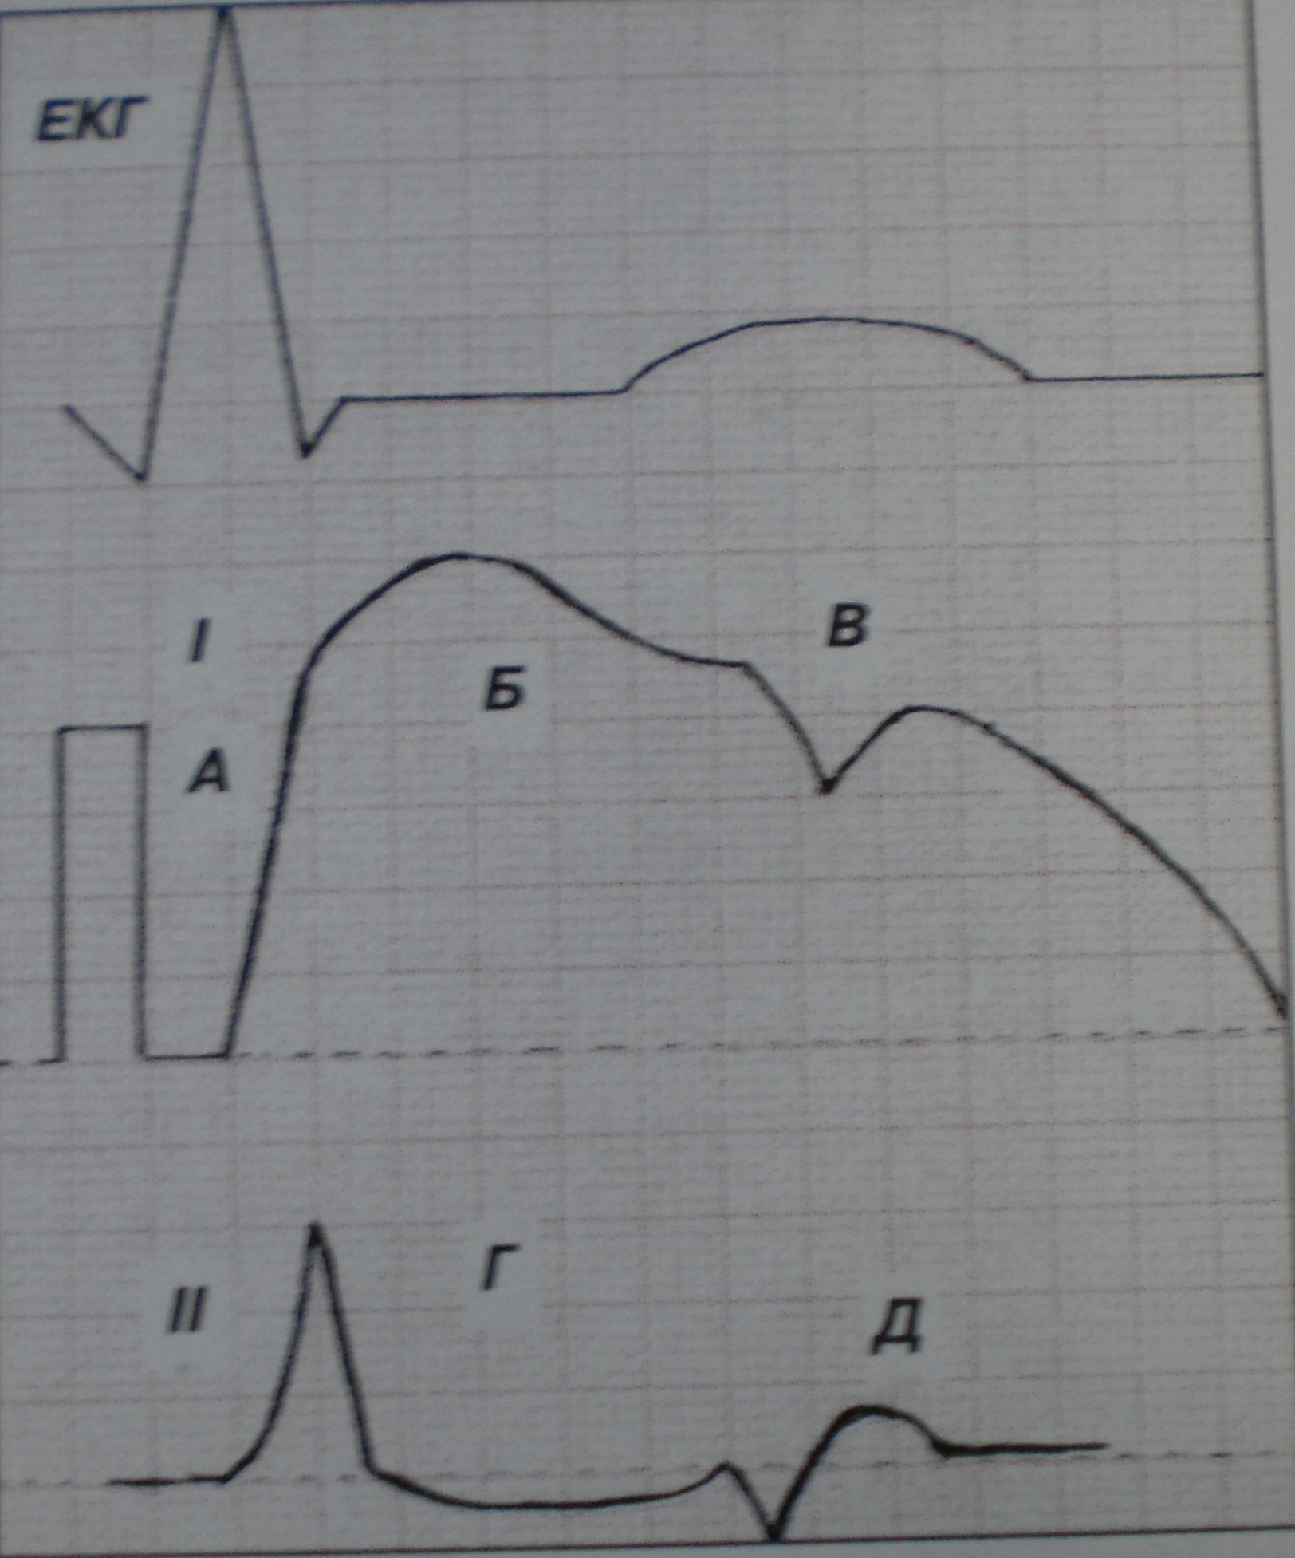
Рис. 3.8. Реопульмограма

Магнітні методи і засоби діагностики

Походження біомагнетизму

На відміну від внутрішньоклітинних потенціалів позаклітинні струми об’єднуються і відображають інтегральну активність групи клітин (або цілого органа). Ці струми в тілі породжують магнітні поля, які виходять за межі організму.
Реєстрація їх за межами тіла називається магнітографією.

Магнітокардіографія (МКГ)

Серце людини породжує найбільш сильні електричні і магнітні поля. Тому магнітокардіографія стала першим серед магнітних методів діагностики.
Для реєстрації МКГ спочатку застосовували індукційні катушки, потім – СКВІД-магнітометри. Вони спростили реєстрацію магнітного поля до рівня ЕКГ. Блок-схема магнітокардіографа представлена на рис. 3.9.

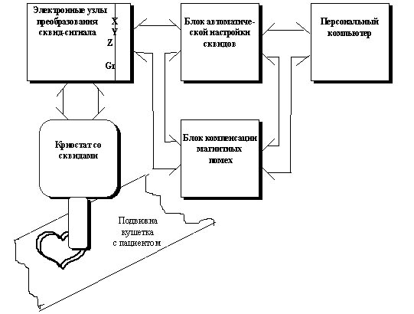
Рис. 3.9. Блок-схема магнітокардіографа

Крива МКГ аналогічна ЕКГ (по зубцях) (рис. 3.10):

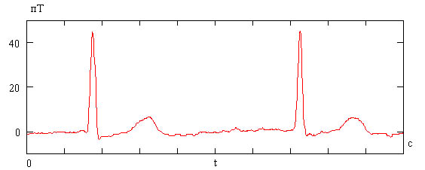
Рис. 3.10. Крива МКГ

Попри переваги МКГ перед ЕКГ вона не знайшла належного місця в діагностиці захворювань.

Магнітоенцефалографія (МЕГ)

Активні біоелектричні процеси в мозку генерують як електричні, так і магнітні поля. Величина останнього є дуже мала (альфа-хвилі бл. 0,1 нТл), вона в мільйон разів менша магнітного поля Землі (50 мкТл). Для реєстрації таких слабих полів був створений спеціальний магнітометр – надпровідний квантовий інтерференційний сенсор (СКВІД). Він може реєструвати магнітні поля з індукцією 0,01 нТл. Причому, він нейтралізує магнітне поле (10 – 100 нТл).
МЕГ має низку переваг перед ЕЕГ. Магнітне поле на відміну від біоелектричного струму легко проходить через анатомічні перепони голови (рідина шлуночків мозку, оболонки мозку, кістки черепу, шкіра, волосся).
На відміну від ЕЕГ при МЕГ електроди не потрібно закріплювати до голови (тобто до волосся), - вони знаходяться на відстані.
Магнітний сенсор реагує безпосередньо на струми мозку. Череп та інші анатомічні бар’єри їх не знищують і не спотворюють.
Різке зменшення шумів при використанні СКВІД-ів дозволило приймати МЕГ без усереднення, тобто в реальному масштабі часу.

Магнітоміографія

Робота скелетного м’яза супроводжується магнітним полем, в якому потрібно виділити дві складові:
- квазіпостійне магнітне поле (нижче середнього рівня на всьому інтервалі скорочення м’яза);
- швидкозмінний непостійний сигнал із широким спектром коливань (в діапазоні 40-80 Гц).
Цей вид магнітограми узгоджуються з уявою про скорочення м’яза, як послідовне несинхронне скорочення окремих міофібрил, які викликаються нервовими імпульсами.
ММГ на практиці широко не застосовується, крім травматології, а також наукових досліджень.

